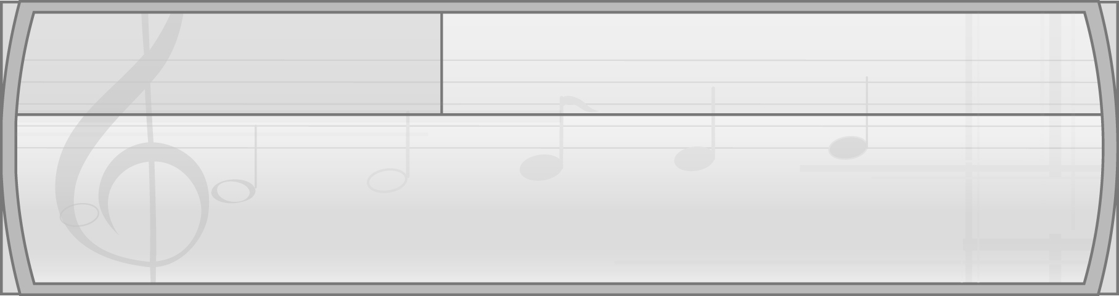
หน่วยการเรียนรู้ที่ 9 มารยาทในการชมการแสดงนาฏศิลป์ไทย

แผนการจัดการเรียนรู้ที่ 34 มารยาทในการชมการแสดง (2)

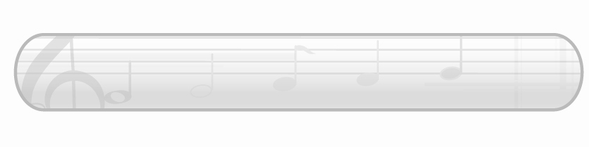
ชั้นประถมศึกษาปีที่ 2 เวลา 1 ชั่วโมง

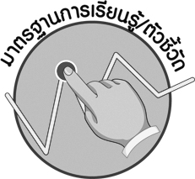
มาตรฐานการเรียนรู้/ตัวชี้วัด

มาตรฐานการเรียนรู้
ศ 3.1 เข้าใจและแสดงออกทางนาฏศิลป์อย่างสร้างสรรค์ วิเคราะห์ วิพากษ์วิจารณ์คุณค่านาฏศิลป์ ถ่ายทอดความรู้สึก ความคิดอย่างอิสระ ชื่นชมและประยุกต์ใช้ในชีวิตประจำวัน
ตัวชี้วัด
ศ 3.1 ป.2/5 ระบุมารยาทในการชมการแสดง

จุดประสงค์การเรียนรู้สู่ตัวชี้วัด

1. อธิบายเกี่ยวกับการปฏิบัติตนเป็นผู้ชมที่ดีของตนเอง (K)
2. ปฏิบัติตนเป็นผู้มีมารยาทในการชมการแสดงที่ดี (P)
3. ชื่นชมการกระทำที่เป็นผู้มีมารยาทในการชมการแสดงที่ดี (A)

สาระสำคัญ

การเป็นผู้ชมการแสดงนาฏศิลป์ไทยที่ดีจะช่วยอนุรักษ์นาฏศิลป์ไทยให้คงอยู่คู่ชาติไทยตลอดไป

สาระการเรียนรู้

มารยาทในการชมการแสดง

คุณลักษณะอันพึงประสงค์

ใฝ่เรียนรู้
ตัวชี้วัดที่ 4.1 ตั้งใจ เพียรพยายามในการเรียนและเข้าร่วมกิจกรรมการเรียนรู้


สมรรถนะสำคัญของผู้เรียน

ความสามารถในการใช้ทักษะชีวิต

ชิ้นงานหรือภาระงาน (หลักฐาน ร่องรอยแสดงความรู้)

 แบบประเมินผลเกี่ยวกับการปฏิบัติตนเป็นผู้ชมที่ดีของนักเรียน


คำถามท้าทาย

การปฏิบัติตนเป็นผู้มีมารยาทในการชมการแสดงที่ดีมีผลดีต่อตนเองอย่างไร

การจัดกิจกรรมการเรียนรู้

1. ให้นักเรียนแบ่งกลุ่มออกเป็น 5 กลุ่ม กลุ่มละเท่า ๆ กัน แล้วให้แต่ละกลุ่มเตรียมการแสดง กลุ่มละ 1 ชุด เป็นการแสดงสั้น ๆ ใช้เวลาฝึกซ้อมกลุ่มละ 20 นาที
2. ครูแจกแบบประเมินผลการปฏิบัติตนในการเป็นผู้ชมการแสดงที่ดีของตนเอง ตามตัวอย่างต่อไปนี้
ให้นักเรียนคนละ 1 ใบ
รายการ | ระดับผลการปฏิบัติตน
รายการ | ดี | พอใช้ | ควรปรับปรุง
1. แต่งกายสุภาพ
2. มาถึงก่อนเวลาแสดงประมาณ 15 นาที
3. ไม่ลุกเดินไปมาบ่อย ๆ
4. ไม่ส่งเสียงรบกวนผู้อื่น
5. ปฏิบัติตามระเบียบของสถานที่
6. มีอารมณ์ร่วมกับผู้แสดง

3. ให้นักเรียนแต่ละกลุ่มออกมาทำการแสดงประจำกลุ่มของตนเองให้ครูและเพื่อน ๆ กลุ่มอื่น ๆ ดู โดยในขณะที่ดูให้ผู้ชมทำการประเมินการปฏิบัติตนของตนเองตามแบบประเมินที่ครูแจกให้
จากนั้นนำใบประเมินส่งครูและให้ครูทำการประมวลผลการประเมินตนเองของนักเรียน ถ้าพบข้อบกพร่องให้แนะนำแนวทางแก้ไขให้นักเรียนนำไปปรับปรุงตนเอง แต่ถ้าพบข้อดีให้นักเรียนทุกคนร่วมกันแสดงความคิดเห็นชื่นชมการกระทำดังกล่าว

4. ให้นักเรียนและครูร่วมกันสรุปความรู้ ดังนี้
การมีมารยาทที่ดีในการชมการแสดงนาฏศิลป์จะช่วยอนุรักษ์นาฏศิลป์ไทยให้คงอยู่คู่ชาติไทยตลอดไป และทำให้ผู้แสดงมีสมาธิ ผู้ชมคนอื่นมีความสุขในการชมการแสดง
5. ให้นักเรียนร่วมกันแสดงความคิดเห็น โดยครูใช้คำถามท้าทาย ดังนี้
การปฏิบัติตนเป็นผู้มีมารยาทในการชมการแสดงที่ดีมีผลดีต่อตนเองอย่างไร

การจัดบรรยากาศเชิงบวก

1. ให้นักเรียนแสดงประจำกลุ่มอย่างอิสระ
2. ให้นักเรียนร่วมกันแสดงความคิดเห็นเกี่ยวกับการแสดงความชื่นชมการเป็นผู้ชมที่ดีของตนเอง อย่างอิสระ

สื่อการเรียนรู้

ใบประเมินการปฏิบัติตนในการเป็นผู้ชมการแสดง
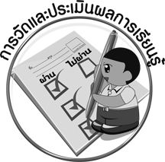
การวัดและประเมินผลการเรียนรู้

1. วิธีการวัดและประเมินผล
1.1 สังเกตพฤติกรรมของนักเรียนในการเข้าร่วมกิจกรรม
1.2 สังเกตพฤติกรรมของนักเรียนในการเข้าร่วมกิจกรรมกลุ่ม
2. เครื่องมือ
2.1 แบบสังเกตพฤติกรรมการเข้าร่วมกิจกรรม
2.2 แบบสังเกตพฤติกรรมการเข้าร่วมกิจกรรมกลุ่ม
3. เกณฑ์การประเมิน
3.1 การประเมินพฤติกรรมการเข้าร่วมกิจกรรม
ผ่านตั้งแต่ 2 รายการ ถือว่า ผ่าน
ผ่าน 1 รายการ ถือว่า ไม่ผ่าน
3.2 การประเมินพฤติกรรมการเข้าร่วมกิจกรรมกลุ่ม
คะแนน 9-10 ระดับ ดีมาก
คะแนน 7-8 ระดับ ดี
คะแนน 5-6 ระดับ พอใช้
คะแนน 0-4 ระดับ ควรปรับปรุง

ข้อเสนอแนะของผู้บริหารสถานศึกษา

________________________________________________________________________________________________________________________________________________________________________________________________________________________________________________________________________________________________________________________________________________________________________________________________________________________________________________________________________________________________________________________________________________________________________________________________________________________________________________________________________________________________________________________________________________________________________________________________________________________________________________________________________________________________________________________________________________________________________________________________________________________________________________________________________________________________________________________________________________________________________________________________________________________________________________________________________________________________________________________________________________________________________________________________________________________________________________________________________________________________________________________________________________________________________________________________________________________________________________________________________________________________________________________________________________________________________________________________________________________________________________________________________________________________________________________________________________________________________________________________________________
________________________________________________________________________________________________________________________________________________________________________________________________________________________________________________________________________________________________________________________________________________________________________________________________________________________________________________________

ลงชื่อ__________________ (ผู้บริหารสถานศึกษา)
(__________________)
_____/_____/_____
บันทึกหลังการสอน

ผลการจัดการเรียนการสอน
________________________________________________________________________________________________________________________________________________________________________________________________________________________________________________________________________________________________________________________________________________________________________________________________________________________________________________________
________________________________________________________________________________________

ปัญหา/อุปสรรค
________________________________________________________________________________________________________________________________________________________________________________________________________________________________________________________________________________________________________________________________________________________________________________________________________________________________________________________________________________________________________________________________________________

แนวทางแก้ไข
________________________________________________________________________________________________________________________________________________________________________________________________________________________________________________________________________________________________________________________________________________________________________________________________________________________________________________________________________________________________________________________________________________

ลงชื่อ__________________ (ผู้บันทึก)
(__________________)
_____/_____/_____

